 **GUÍA DE REFUERZO MATEMÁTICA 7° año**

Profesora: Rossana Muñoz Farias

**NÚMEROS ENTEROS**

CONTENIDOS:

* Orden y comparación de números enteros
* Adición y sustracción de números enteros

OBJETIVOS: OA01

* Mostrar que comprenden la adición y la sustracción de números enteros: Representando los números enteros en la recta numérica. Representándolas de manera concreta, pictórica y simbólica. Dándole significado a los símbolos + y - según el contexto (por ejemplo: un movimiento en una dirección seguido de un movimiento equivalente en la posición opuesta no representa ningún cambio de posición). Resolviendo problemas en contextos cotidianos.

COMPLETAR CUADERNILLO DE EJERCICIOS HASTA LA PÁGINA 17

NOMBRE ALUMNO:

Con los números naturales no era posible realizar diferencias donde el minuendo era menor que el que el sustraendo, pero en la vida nos encontramos con operaciones de este tipo donde a un número menor hay que restarle uno mayor. La necesidad de representar el dinero adeudado, la temperatura bajo cero, profundidades con respecto al nivel del mar, etc. Las anteriores situaciones nos obligan a ampliar el concepto de números naturales, introduciendo un nuevo conjunto numérico llamado números enteros. El conjunto de los números enteros está formado por los números naturales, sus opuestos (negativos) y el cero.

\mathbb{Z}=\left \{ ...,-5,-4,-3,-2,-1,0,1,2,3,4,5,... \right \}

Los números enteros se dividen en tres partes:

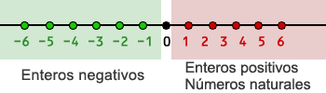

**Valor absoluto de un número entero**

El valor absoluto de un número entero es el número natural que resulta al suprimir su signo. O bien, es la distancia que existe entre un número real y el cero.

El valor absoluto lo escribiremos entre barras verticales.

Ejemplo:

\left | -5 \right |=5

\left | 5 \right |=5

Calcula el valor absoluto de los siguientes números:

|-17| = |100| = |58| =

|-793| = |-250| = |-58| =

|34| = |-1500| = |20| =

**Representación de los números enteros**

**1** En una recta horizontal, se toma un punto cualquiera que se señala como cero.

**2** A su derecha y a distancias iguales se van señalando los números positivos: 1,2,3,...

**3** A la izquierda del cero y a distancias iguales que las anteriores, se van señalando los números negativos: -1,-2,-3,...

Números enteros en la recta numérica

ACTIVIDAD

1. **Dibuja UNA recta numérica y ubica en ella los siguientes números:**

a) 4

b)-4

c) 0

d) 8

e)-7

1. **En UNA recta numérica ubica los siguientes números: -10, -8, -6, -2, -1, 0, 1, 3, 5, y responde las siguientes preguntas:**
2. ¿Qué entero negativo está más cerca del 0?
3. ¿Qué número negativo está más lejos del 0?
4. ¿Cuál de los enteros de a) y b) es mayor?
5. ¿Cuál de los números: -8 y -6 está más cerca del 0?, ¿cuál de ellos es mayor?
6. ¿Cuál de los números: -6 y -2 está más cerca del 0?, ¿cuál de ellos es mayor?
7. ¿Cuál de los números: -2 y -1 está más cerca del 0?, ¿cuál de ellos es mayor?
8. ¿Qué puedes concluir acerca de los enteros negativos cuando están más cerca del 0?
9. ¿Qué puedes concluir acerca de los enteros negativos mientras más a la derecha de la recta numérica se encuentren?
10. **Ubica los siguientes números enteros en la recta numérica de acuerdo a restricciones dadas:**
11. Ubica tres enteros que se encuentren entre -2 y 2.
12. Ubica cinco enteros que se encuentren entre -3 y 3.
13. Ubica cinco enteros mayores que -10 y menores que -3.
14. Ubica cinco enteros menores que -10 y mayores que -17.
15. Ubica seis enteros mayores que -10 y menores que 0 y que sean pares.
16. Ubica dos enteros que encuentren entre -8 y -3 cuya suma sea -9.
17. Ubica tres enteros que encuentren entre -8 y -3 cuya suma sea -16.

**COMPARACION DE NUMEROS ENTEROS**

CUALQUIER NÚMERO ES MAYOR QUE LOS QUE ESTÁN A SU IZQUIERDA EN UNA RECTA NUMÉRICA Y MENOR QUE LOS QUE ESTÁN A SU DERECHA.

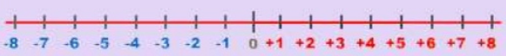

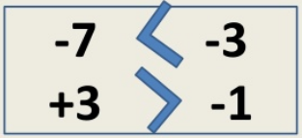

COMPARA LOS SIGUIENTES PARES DE NÚMEROS UTILIZANDO SIGNOS >, < ó =

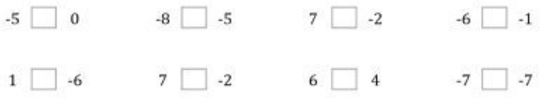

ADICIÓN y SUSTRACCIÓN DE NÚMEROS ENTEROS

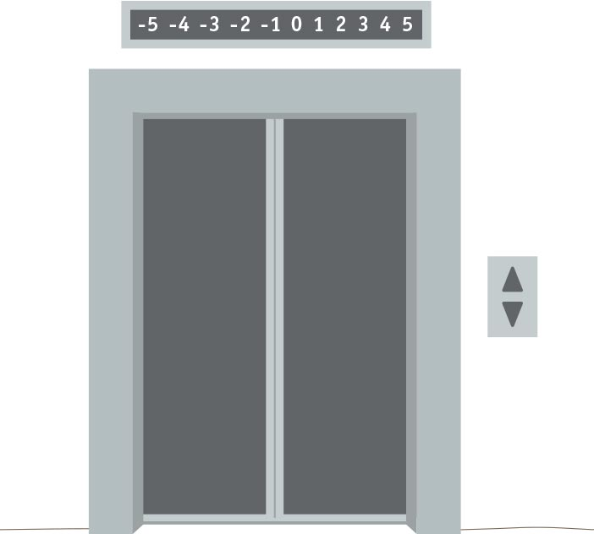

1. Un ascensor se desplazó de la siguiente manera: “primero subió 3 pisos, luego bajó 7 pisos y finalmente subió 4 pisos”.
2. ¿En qué pisos se detuvo el ascensor?
3. ¿A qué piso llegó finalmente el ascensor?



1. En un campeonato de fútbol de un colegio el equipo “Los Invencibles” jugó cinco partidos obteniendo los siguientes resultados:

1º partido anotó 4 goles y recibió 3 en contra

2º partido anotó 5 goles y recibió 1 en contra

3º partido anotó 1 gol y recibió 1 en contra

4º partido anotó 2 goles y recibió 4 en contra

5º partido anotó 2 goles y recibió 3 en contra

¿Cuál fue la diferencia de goles en este campeonato?.......................................................

1. Escriba el inverso aditivo de los siguientes números enteros:

|  |  |
| --- | --- |
| 1. 5 ............................... 2. -6 ............................... 3. 8 ............................... | 1. -2 ............................... 2. 4 ............................. 3. - (-1) ............................. |

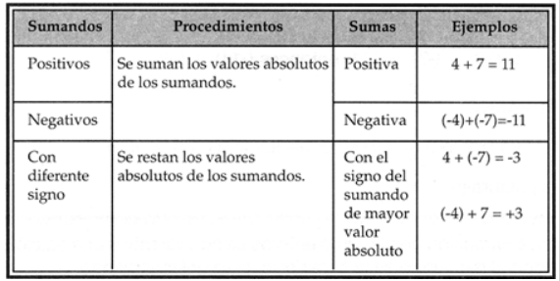

RESUELVE

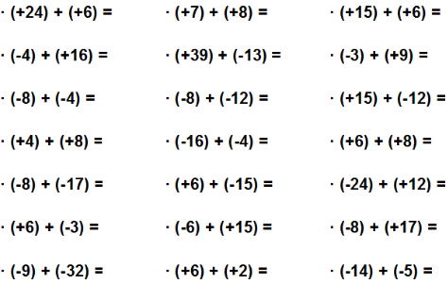

Una SUSTRACCIÓN de números enteros es equivalente a una adición, donde al minuendo se le suma el inverso del sustraendo.

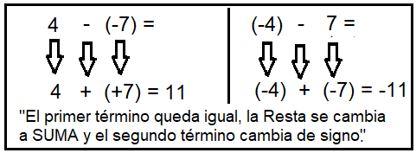

RESUELVE

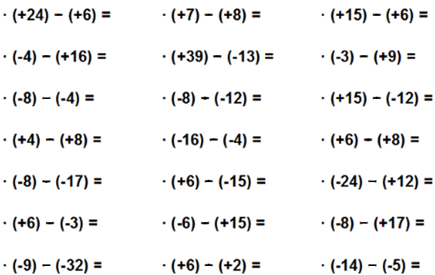

Los problemas con números negativos pueden parecer poco reales, pero no lo son. Le vamos a dar dos ejemplos:

* Una deuda es una cantidad de dinero que se debe y que se tiene para pagar. Esto se puede expresar como un número negativo. Si saca cuentas y averigua que le debe 100 pesos a dos de sus amigos, puede decir que tiene -200.
* Las cargas eléctricas dan un ejemplo físico de los números negativos. Existen dos tipos de cargas, las positivas y las negativas. Las cargas de igual signo se repelen y las de signo distinto se atraen. Los números negativos sirven para indicar que la energía para juntarlas es menor que la energía para mantenerlas separadas.

Como ve, los números negativos sí existen en el mundo real y, por lo mismo, es importante aprender a operar con ellos.

1. Si debo $100.000 y pago $80.000, ¿cuánto dinero quedo debiendo?
2. $ -180.000
3. $ 20.000
4. $ 80.000
5. $ 180.000
6. Si debo 125.000 y me endeudo con 18.000 más, ¿cuánto debo finalmente?
7. $ -107.000
8. $ 107.000
9. $ 143.000
10. $ 133.000
11. Tengo $50.000 y reparto $34.000 entre mis hijos, ¿con cuánto dinero me quedo?
12. $ -24.000
13. $ -16.000
14. 0
15. $ 16.000
16. ¿Cuál es el resultado de: -4 + 5 – (-1 + 6 -10) + 8 – 9?
17. – 3 C. 7
18. 5 D. 15

*(Recuerda resolver siempre el paréntesis primero y luego, las restas y sumas de izquierda a derecha)*